Tableau de bord 7– GimbUS 19 mars au 25 mars
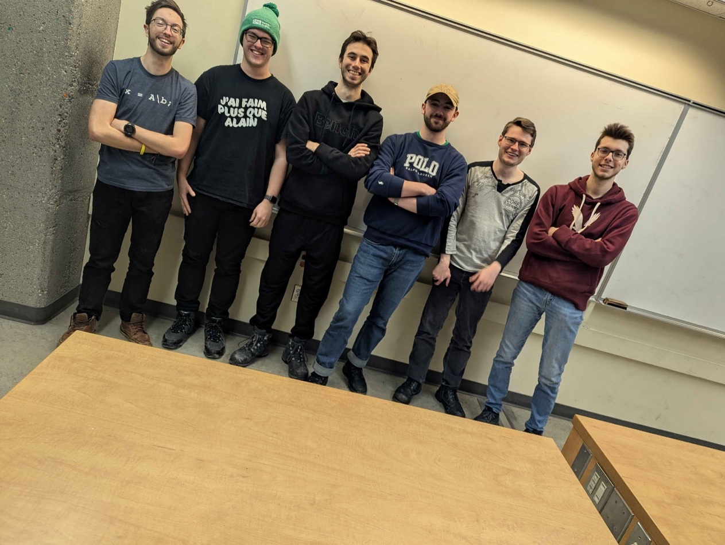
[Guillaume Béland (Modélisation 3D), Hugo Bergeron (Contrôle moteur + Accéléromètre + caméra), Michaël Bruneau (Accéléromètre), Rémi Jetté (Chef d’équipe + Contrôle moteur), Justin Marcoux (Modélisation mathématique du système), Samuel Hamelin (Modélisation 3D) & Maxence Jacob-Laforce (HMI)]
Ce qu’il faut faire :  - Finir d’Implémenter les quaternions  - Se procurer le restant des vis  - Faire passer les fils dans la structure  - HMI  - Modéliser le support à RPI5  - Compléter le filtrage des données de la caméra (améliorer le PID)  - Faire différents modes de détection d’image (objets différents, calculs différents, mini-jeux)  - Perfectionnement du calcul du yaw avec magnétomètre  - Valider le support à écran | Ce qui a été fait :  - Implémenter Yolov8 (Hugo)  - Augmenter le nombre de FPS (modèle exporté en NCNN pour rpi) (Hugo)  - HMI (premier est) (Maxence)  - Se procurer un autre fil pour la Pi cam (Michael)  - Version finale des bras (Guillaume)  - Trouver le problème dans le modèle quaternion (Justin)  - Perfectionner le calcul des angles (Pitch, roll) avec IMU (Rémi)  - Assemblage de la nouvelle poignée (Rémi)  - Cad de la base (Samuel)  - Impression de la base (Samuel)
Nombre heure moyen par membre :  Guillaume : 3h, Hugo : 6h, Michaël : 1h, Rémi : 5h, Justin : 4h, Samuel: 4h, Maxence : 6h | Risques :  Emmêlement des fils autour de la gimbal (mitigué par guides à fils)
Problèmes rencontrés :  - Manque des vis (encore) | Points à aborder avec le superviseur :
Burn down Chart  (voir ci-dessous) | Objectif du projet :  Réaliser une gimbal 3 axes capable de stabiliser une caméra, ainsi que de détecter et d’automatiquement suivre une cible
